**VOORBEELD 1 Skryf ‘n Kort Transaksionele Teks - Dagboekinskrywing**

(Punt)

**20**

Naam: \_\_\_\_\_\_\_\_\_\_\_\_\_\_\_\_\_\_\_\_\_\_\_\_\_ Graad: \_\_\_\_\_\_\_\_\_\_\_\_\_

Datum van inhandiging: \_\_\_\_\_\_\_\_\_\_\_\_\_\_\_\_ Taalvlak: \_\_\_\_\_\_\_\_\_\_\_\_\_\_\_\_

**INSTRUKSIES**

1. Maak ‘n dagboekinskrywing n.a.v. EEN van die foto’s hieronder.
2. Die inhoud van jou skryfstuk moet 80 - 100 woorde wees.
3. Skryf die nommer van die foto neer.
4. Onthou om al die stappe in die skryfproses aan te dui.
5. Skenk veral aandag aan die formaat, taal, register en jou gehoor.
6. Jou skryfstuk gaan aan die hand van die aangehegte rubriek geassesseer word.
7. 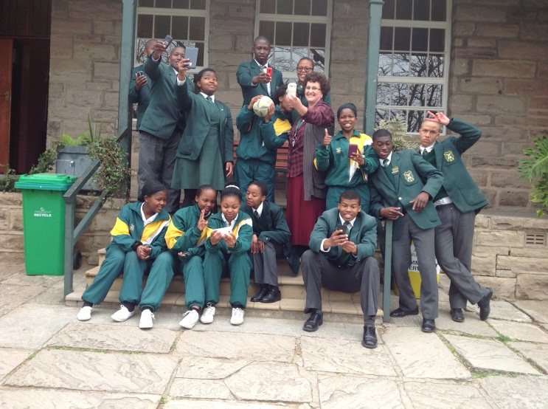
8. 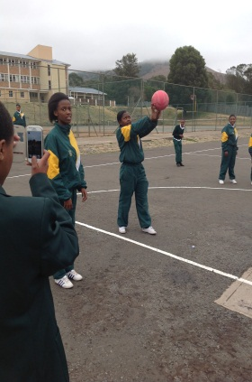 3. 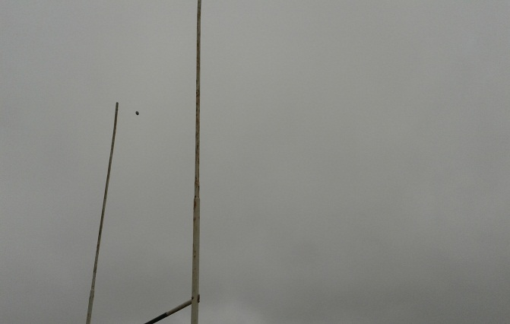

**ALGEMENE NASIENRIGLYNE**

Dagboekinskrywing

* Die inskrywing begin met die datum
* Gepaste toon, styl en register moet gebruik word
* Die volgende gedagtes/wenke kan gebruik word:
* Leerders behoort ŉ ervaring/insident in die lewe van die karakter of die akteur wat die rol vertolk, na te vors
* Die emosies en gemoedstoestand wat die karakter/akteur n.a.v. die ervaring/insident beleef

**LET WEL**: Inskrywings hoef nie noodwendig in volsinne te wees nie.

**VOORBEELD 2 Skryf ‘n Kort Transaksionele Teks: Invul van Vorms**

(Punt)

**20**

Naam: \_\_\_\_\_\_\_\_\_\_\_\_\_\_\_\_\_\_\_\_\_\_\_\_\_ Graad: \_\_\_\_\_\_\_\_\_\_\_\_\_

Datum van inhandiging: \_\_\_\_\_\_\_\_\_\_\_\_\_\_\_\_ Taalvlak: \_\_\_\_\_\_\_\_\_\_\_\_\_\_\_\_

**INSTRUKSIES**

*Jy wil inteken op die jeugtydskrif* ‘Vinkel’.

1. Voltooi die inskrywingsvorm hieronder.
2. Lees eers al die aanwysings voordat jy begin skryf.
3. As jy die vorm in blokletters moet voltooi, moet al jou woorde in **hoofletters** wees.
4. Voltooi al die spasies.
5. Onthou om jou handtekening aan te bring.
6. Onthou om al die stappe in die skryfproses aan te dui.
7. Jou skryfstuk gaan aan die hand van die aangehegte rubriek geassesseer word.

|  |
| --- |
| **INSKRYWINGSVORM**  Voltooi die vorm en pos aan: *Vinkel*, Posbus 1009, Badplaas, 2119  Titel \_\_\_\_\_\_\_\_\_\_\_\_\_\_\_\_\_\_\_\_\_\_ Voorletters \_\_\_\_\_\_\_\_\_\_\_\_\_\_\_\_\_\_\_\_\_\_\_\_\_\_\_  Van \_\_\_\_\_\_\_\_\_\_\_\_\_\_\_\_\_\_\_\_\_\_\_\_\_\_\_\_\_\_\_\_\_\_\_\_\_\_\_\_\_\_\_\_\_\_\_\_\_\_\_\_\_\_\_\_\_\_\_\_\_\_\_\_\_\_\_\_\_\_\_\_\_\_\_\_\_\_  Adres \_\_\_\_\_\_\_\_\_\_\_\_\_\_\_\_\_\_\_\_\_\_\_\_\_\_\_\_\_\_\_\_\_\_\_\_\_\_\_\_\_\_\_\_\_\_\_\_\_\_\_\_\_\_\_\_\_\_\_\_\_\_\_\_\_\_\_\_\_\_\_\_\_\_\_\_\_  \_\_\_\_\_\_\_\_\_\_\_\_\_\_\_\_\_\_\_\_\_\_\_\_\_\_\_\_\_\_\_\_\_\_\_\_\_\_\_\_\_\_\_\_\_\_\_\_\_\_\_\_\_\_\_\_\_\_\_\_\_\_\_\_\_\_\_\_\_\_\_\_\_\_\_\_\_  Poskode \_\_\_\_\_\_\_\_\_\_\_\_\_\_\_\_\_\_\_\_\_\_\_\_\_\_\_\_\_\_\_\_\_\_\_\_\_\_\_\_\_\_\_\_\_\_\_\_\_\_\_\_\_\_\_\_\_\_\_\_\_\_\_\_\_\_\_\_\_\_\_\_\_\_\_  Tel. Kode en nommer (w) \_\_\_\_\_\_\_\_\_\_\_\_\_\_\_\_\_\_\_\_\_\_\_\_\_ (h) \_\_\_\_\_\_\_\_\_\_\_\_\_\_\_\_\_\_\_\_\_\_\_\_\_\_\_\_\_\_\_\_\_  Selfoon \_\_\_\_\_\_\_\_\_\_\_\_\_\_\_\_\_\_\_\_\_\_\_\_\_\_\_\_\_\_\_\_\_\_\_\_\_\_\_\_\_\_\_\_\_\_\_\_\_\_\_\_\_\_\_\_\_\_\_\_\_\_\_\_\_\_\_\_\_\_\_\_\_\_\_\_  ID Nommer \_\_\_\_\_\_\_\_\_\_\_\_\_\_\_\_\_\_\_\_\_\_\_\_\_\_\_\_\_\_\_\_\_\_\_\_\_\_\_\_\_\_\_\_\_\_\_\_\_\_\_\_\_\_\_\_\_\_\_\_\_\_\_\_\_\_\_\_\_\_\_\_\_  Handtekening \_\_\_\_\_\_\_\_\_\_\_\_\_\_\_\_\_\_\_\_\_\_\_\_\_\_\_\_\_\_\_\_\_\_\_\_\_\_\_\_\_\_\_\_\_\_\_\_\_\_\_\_\_\_\_\_\_\_\_\_\_\_\_\_\_\_\_\_\_\_\_  **Betaling:** Ek sluit ‘n posorder/tjek uitgemaak aan *Vinkel* vir R105,50 in |

**Transaksionele Tekste**

**Algemene riglyne**

* Help en wys leerders hoe om ŉ geskikte onderwerp te kies.
* Beklemtoon die belangrikheid van *prosesskryf*. Leerders moet eers goed beplan en ŉ metode kies waarmee hulle gemaklik is, byvoorbeeld, dinkskrums, kopkaarte, vloeidiagramme, lyste, ens.
* Leerders moet eers ŉ konsep skryf. Wys leerders hoe om hierdie konsep te redigeer. Die eindproduk moenie ŉ replika (oorskryf) van die konsep wees nie.
* Herinner leerders aan die korrekte formaat van elk van hierdie tekste.
* Wys leerders daarop dat elke transaksionele taak ŉ unieke toon en register het, met inagneming van die bedoelde gehoor. (*Jou taalgebruik in ŉ brief aan ŉ maat sal heeltemal verskil van jou taalgebruik in ŉ formele brief aan die pers*).

**INSTRUKSIES**

1. Skryf ŉ respons op enige EEN van die volgende onderwerpe.
2. Die inhoud van jou antwoord moet tussen 120 – 150 woorde wees.
3. Skryf die nommer van die vraag en die titel van die teks wat jy kies, byvoorbeeld, *1. – Onderhoud.*
4. Onthou om al die stappe in die skryfproses aan te toon.
5. Skenk veral aandag aan die formaat, taalgebruik –en register, en jou gehoor.
6. Jou skryfstuk sal aan die hand van die aangehegte nasienrubriek geassesseer word.

**Voorbeeld 3 Skryf ‘n Lang Transaksionele Teks: Resensie**

Daar is vir jou gevra om ‘n resensie vir jou skoolkoerant te skryf oor die vrystelling van ‘n CD deur ‘n kunstenaar waaarvan jy nog nooit gehoor het nie. Skryf die resensie.

**Voorbeeld 4 Skryf ‘n Lang Transaksionele Teks: Tydskrifartikel**

Skryf ŉ artikel wat in ŉ tienertydskrif gaan verskyn. Skryf oor EEN van die volgende onderwerpe:

* Is die matriekafskeid nog van enige waarde?
* Die waarde van vroegtydige beroepskeuses.
* Swak skoolpunte in die middel van die jaar is nie die einde nie.

Voorsien die artikel van ŉ gepaste opskrif.

**Opstel (50 Punte)**

**Hoe om ‘n opstel te benader**

**Tipes opstelle en wat om in elkeen te verwag:**

* *Verhalend/narratief* – ŉ Interessante vertelling van ŉ storie/gebeurtenis (gewoonlik uit die verlede)
* *Beskrywend* – Die skrywer beskryf iets/iemand soos hy/sy dit ervaar en stel die leser in staat om die onderwerp wat beskryf word, net so lewendig soos hy/sy dit beleef. **[LW – dis moeilik om iets te beskryf wat die skrywer nie self ervaar het nie]**
* *Beredenerend* – Dis objektief en probeer om ŉ gebalanseerde gesigspunt van beide kante van ŉ argument/saak te stel
* *Argumenterend* – Die skrywer het ŉ spesifieke mening/opinie oor ŉ saak en argumenteer daaroor om sy/haar standpunt te motiveer
* *Bespiegelend* – Die skrywer oorweeg ŉ idee/lewenswaarheid en gee sy/haar **emosionele** reaksies en gevoelens daarop weer

**Algemene riglyne**

* Begelei leerders oor hoe om ŉ geskikte onderwerp te kies.
* Beklemtoon die belangrikheid van *prosesskryf*. Leerders moet eers goed beplan en ŉ metode kies waarmee hulle gemaklik is, byvoorbeeld, dinkskrums, kopkaarte, vloeidiagramme, lyste, ens.
* Leerders moet eers ŉ konsep skryf. Wys leerders hoe om hierdie konsep te redigeer. Die eindproduk moenie ŉ replika (oorskryf) van die konsep wees nie.
* Herinner leerders aan die konvensies van die skryf van ŉ opstel (inleiding, liggaam, slot, paragrafering, ens.)
* Beklemtoon die belangrikheid om nie af te dwaal van die onderwerp nie en om korrekte taalgebruik (register) toe te pas.

**Skryf ‘n opstel**

(Punt)

**50**

Naam: \_\_\_\_\_\_\_\_\_\_\_\_\_\_\_\_\_\_\_\_\_\_\_\_\_ Graad: \_\_\_\_\_\_\_\_\_\_\_\_\_

Datum van inhandiging: \_\_\_\_\_\_\_\_\_\_\_\_\_\_\_\_ Taalvlak: \_\_\_\_\_\_\_\_\_\_\_\_\_\_\_\_

**INSTRUKSIES**

1. Skryf ŉ opstel van 250 – 300 woorde oor enige EEN van die volgende onderwerpe.
2. Skryf die vraagnommer korrek neer en voorsien jou opstel van ŉ gepaste opskrif waar vereis.
3. Onthou om al die stappe in die skryfproses duidelik aan te dui.
4. Jou opstel gaan geassesseer word volgens die aangehegte nasienrubriek.
5. **Nee dankie, dit wil ek nie wees nie!**

Vertel watter beroepe of loopbane jy glad nie sal geniet nie en hoekom.

1. **‘n Dag wat ek nooit sal vergeet nie!**

Vertel hoe jy in die moeilikheid beland het nadat jy ‘n verkeerde besluit geneem het

OF

Vertel van iets mooi en goed wat met jou gebeur het.

1. **Drome kan tog waar word.**

Die bekende gesegde se: “As jy dit kan droom, kan jy dit doen!” Die hedendaagse lewe is nie maklik nie, maar tog ook baie opwinded. Beskryf jou ideale en hoe jy beplan om dit te verwesenlik/bereik.

1. **‘n Besige Saterdagoggend in ‘n Supermark / in die Stad OF**

**Die mense in my straat is eienaardig!**

Kies EEN van bogenoemde. Onthou: dit moet beskrywend wees.

1. **Ons skool se sukses**.

Vertel van jou skool, hoekom dit so suksesvol is en wat dit al alles vir jou beteken het.

1. **Dis hoe ek oor die lewe voel!**

Sê hoe jy op die oomblik oor jou lewe voel. Vertel dan van jou beginsels en hoekom hulle so belangrik in jou lewe is. Noem ten minste 3.

1. **Motor bestuur is nie so maklik soos dit lyk nie.**

Skryf ‘n **verhalende** opstel waarin jy vertel hoe jy leer motor bestuur het.

..\..\..\..\Program Files\Microsoft Office\Clipart\standard\stddir3\IN00352_.wmf

1. **‘n Dag in die lewe van ‘n matrikulant.**

Skryf ‘n **beskrywende** opstel waarin jy vertel hoe veeleisend een dag in jou lewe is.

..\..\..\..\Program Files\Microsoft Office\Clipart\standard\stddir1\BD06210_.WMF

1. **Ouma en haar selfoon**

Jou ouma is een van daardie mense wat sukkel om met ‘n selfoon te werk. Skryf enige soort opstel oor hierdie onderwerp.

C:\Users\Tish\AppData\Local\Microsoft\Windows\Temporary Internet Files\Content.IE5\M0O1DOA4\MC900349988[1].wmfC:\Users\Tish\AppData\Local\Microsoft\Windows\Temporary Internet Files\Content.IE5\252JPPSQ\MC900347295[1].wmf

Kyk na die visuele tekste. Kies EEN en skryf **enige** **soort** opstel daaroor. Onthou om ‘n opskrif vir die opstel te voorsien.

10.

C:\Program Files (x86)\Microsoft Office\MEDIA\CAGCAT10\j0216724.wmf

11.

C:\Users\Tish\AppData\Local\Microsoft\Windows\Temporary Internet Files\Content.IE5\GGYCY1DE\MC900355387[1].wmf

12.

**Jongmense het hul eie kultuur**

Skryf ‘n beskrywende opstel oor die kultuur van jongmense wat die volgende insluit:

* + Kleredrag
  + Musiek en ander belangstellings
  + Kossoorte
  + Vriende en sosiale geleenthede

13.

**Huiswerk! Huiswerk! Huiswerk!**

Baie leerders voel dat hulle in Graad 12 te veel huiswerk kry. Stem jy saam met hierdie stelling?

Skryf ‘n oorredende opstel om jou opinie te verduidelik.